**Бот-справочник**

**Зачем нужен бот?**

...

Бот отвечает на типичные вопросы, которые задолбали админов, стандартным и лучшим образом. Вопросы и ответы заранее прописаны. Вопросы — кнопка, ответ — реакция на нажатие кнопки. Пример:

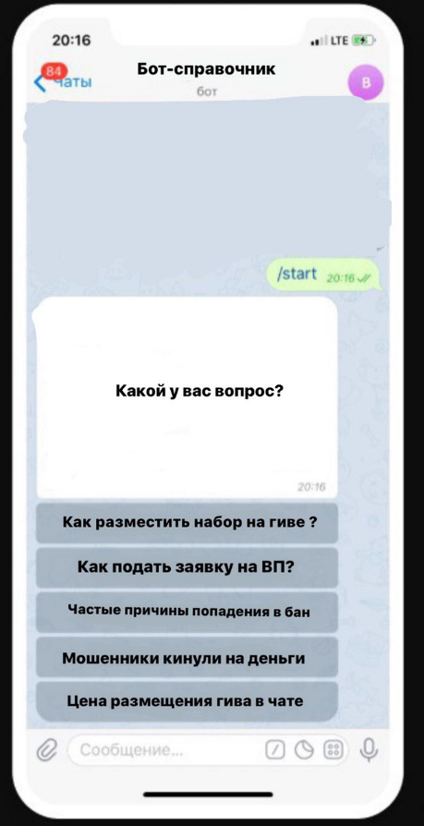

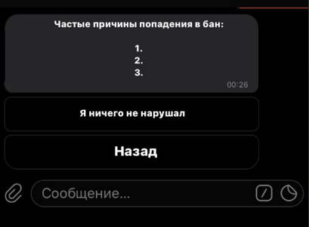

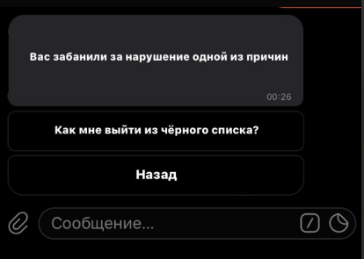

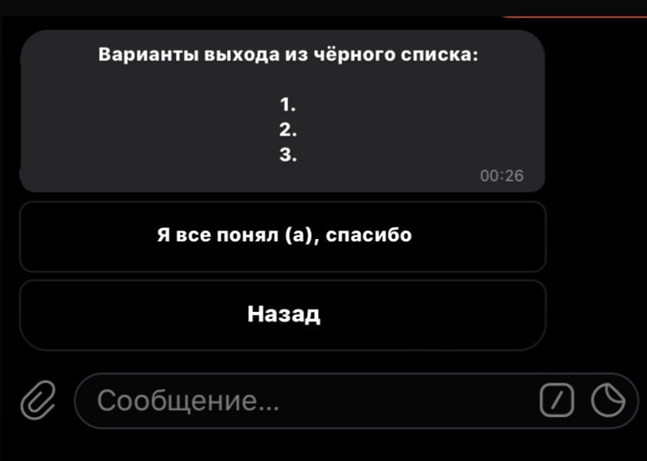

**Основные части бота.**

1. Приветственное сообщение.
2. Сообщение “Какой у вас вопрос?” и кнопки с ответами.
3. Админка, в которой можно отредактировать любой текст, вносить новые кнопки и настраивать последовательности диалогов при нажатиях на кнопки, скрывать старые ветки диалогов.

**Визуал. Как выглядит бот.**

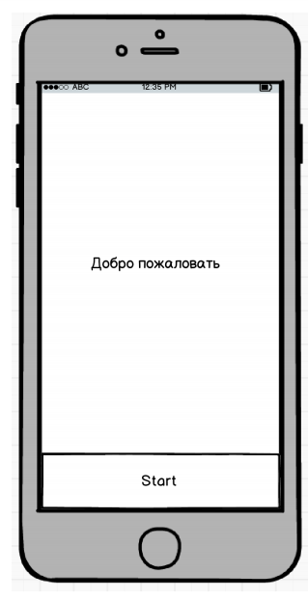

**Приветственное сообщение:**

**Здесь собраны лучшие ответы на вопросы. Выбери нужный, чтобы получить максимально понятный ответ.**

**Список вопросов:**

1. **Вопросы про отзывы**
2. **Мой отзыв не опубликовали**
3. **Мой набор удалили**
4. **Моих отзывов нет в чате**
5. **Почему я в ЧС?**
6. **Размещения гива в чате**
7. **Мошенничество**

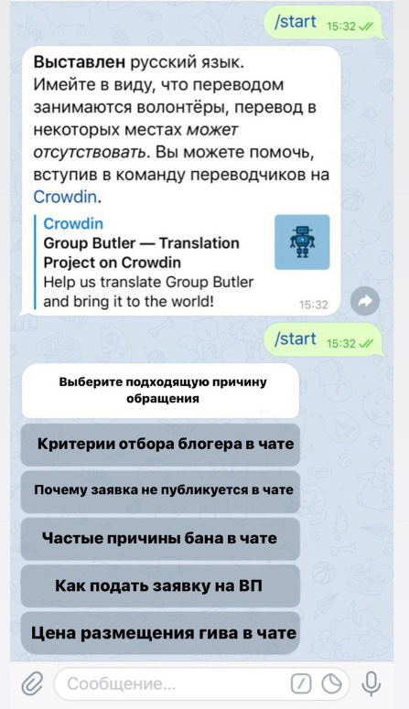

**Пример работы бота.**

Нажимаем на кнопку “Частые причины бана”

**Сообщение: Черный список блогеров**

Если вы находитесь в этом чёрном списке, вам запрещается выставлять объявления о наборе на рекламу.

В случае если в таблице стоит отметка “пожизненно”, выход из чс невозможен.

Не забывайте о том, что в чате запрещено:

* Удалять старые сообщения.
* Писать участникам чата в лс, чтобы связаться с блогером, пишите в пиар аккаунт блогера.
* Присылать любые ссылки, кроме ИНСТАГРАМА.
* Искать рекламу по бартеру.
* Искать рекламу для заработка, магазинам с подделками и с
* алиэкспресс и т.д.
* Рекламировать вебинары, курсы, свои услуги, гивы и
* марафоны.
* Отправлять голосовые сообщения.
* Публиковать объявления о наборе на рекламу тем, кто
* находится в ЧС.
* Делать наборы на гивы/марафоны.

**Кнопки:**

**Кнопка 1 –** Я ничего не нарушал

**Кнопка 2 –** Назад

**Если жмем на кнопку 1, то приходит**

**Сообщение:** Вас забанили за нарушение одной из причин.

**Кнопки:**

**Кнопка 1 –** Как я могу выйти из ЧС?

**Кнопка 2 –** Назад

**Если жмем на кнопку 1, то приходит**

**Сообщение:** Чтобы выйти из ЧС, необходимо предоставить 10 положительных отзывов о сотрудничестве с вами на сайте, которые оставлены после той даты, когда вы попали в ЧС, после этого сообщить в бот, чтобы их проверили модераторы. Если отзывы будут одобрены, нужно оплатить штраф 500₽ и вас удалят из ЧС.

Если вы находитесь в чёрном списке, вам запрещается выставлять объявления о наборе на рекламу.

В случае если в таблице стоит отметка “пожизненно”, выход из чс невозможен.

**Кнопки:**

**Кнопка 1 –** Назад

**Боты-аналоги, чтобы вы поняли, о чем я говорю.**

1. Spam Info Bot

**Стартовые вопросы и ответы для нашего бота.**

**Вопрос 1:** Вопросы про отзывы

**Сообщение:**   
  
Привет! Здесь находятся ответы на вопросы по теме отзывов:

**Как мне написать отзыв на отзыв?**:

Вы можете написать встречный отзыв в чате, используя тег #история, изложив вашу версию событий. Не забудьте приложить скрины, подтверждающие каждый тезис в вашем сообщении.

**Хочу удалить отзыв**

Отзыв может удалить только сам блогер, попытайтесь уладить ситуацию с ним напрямую.

**Как написать отрицательный отзыв?**

Просьба написать отзыв на сайте, приложив скрины подтверждения к каждому тезису. Просьба описывать факты и не использовать таких слов как "мошенники", "кидалы", эти отзывы не пропустит модерация.

**Отрицательный отзыв не подходит под правила сайта, но я хочу рассказать о нечестном человеке, чтобы другие не попались, что делать?**

Можете написать на сайте, приложив все скрины подтверждения, в том числе оплаты. Или написать в чате, используя тег #история.

**Как оставить отзыв на блогера?**

(Сайт), кнопка «Оставить отзыв».

**Кнопки:**

**Кнопка 1** – Моего вопроса нет

**Кнопка 2** – Назад

**Если жмем на кнопку 1, то приходит**

**Сообщение:** Максимально точно и подробно опишите ваш вопрос, для того чтобы помощь техподдержки чата была как можно более эффективной.

**Кнопки:**

**Кнопка 1** – Техническая поддержка (@бот)

**Кнопка 2** – Назад

**Если жмем на кнопку 1, то** бот переводит пользователя в чат с технической поддержкой (@бот)

**Вопрос 2: Мой отзыв не опубликовали**

**Сообщение:** Отзывы модерируются в течение дня и появляются по очереди. Ожидайте, скоро опубликуются.

Если ваш отзыв не опубликован в течение нескольких дней, то, вероятно, он не прошел модерацию.

**Кнопки:**

**Кнопка 1 –** Назад

**Вопрос 3:** Мой набор удалили

**Сообщение:** Проверьте, что в чате есть как минимум 2 отзыва на вас и вы приложили их скрины, что вы приложили скрины статистики и в целом оформили объявление по правилам:

Правильно оформленный набор на рекламу:

#хэштег #хэштег

Объявляю набор на рекламу в МАЕ

Мой профиль:

https://instagram.com/ссылка

Тематика блога: стиль, фриланс, красота, отношения

Аудитория 100К

Охват постов в среднем 30к

Охват сторис 25-30k

Заявки отправлять https://instagram.com/ссылка

Цена: 10 тыс рублей

Обязательно должна быть ссылка на пиар аккаунт. Важно,

чтобы блогер был подписан на данный аккаунт, или он должен

находиться в шапке профиля/хайлайтс.

Без этого объявление будет удалено.

**Кнопки:**

**Кнопка 1 –** Назад

**Вопрос 4:** Как разместить набор?

**Сообщение:**

Условия размещения:

- публиковать объявление можно 3 РАЗА В МЕСЯЦ;

- поставить #хэштег;

- ссылка на блог;

- цена рекламы;

- скрины статистики (пол/возраст/гео, охваты сторис и постов);

- прикрепить отзывы (минимум 2 отзыва).

Пример правильно оформленного набора на рекламу:

#хэштег #хэштег

Объявляю набор на рекламу в МАЕ

Мой профиль:

[https://instagram.com/ссылка](https://instagram.com/%D1%81%D1%81%D1%8B%D0%BB%D0%BA%D0%B0)

Тематика блога: стиль, фриланс, красота, отношения

Аудитория 100К

Охват постов в среднем 30к

Охват сторис 25-30k

Заявки отправлять https://instagram.com/ссылка

Цена: 10 тыс рублей

Обязательно должна быть ссылка на пиар аккаунт. Важно,

чтобы блогер был подписан на данный аккаунт, или он должен

находиться в шапке профиля/хайлайтс.

Без этого объявление будет удалено.

**Кнопки:**

**Кнопка 1 –** Назад

**Вопрос 5:** Моих отзывов нет в чате

**Сообщение:** Вы можете рассказать о наборе на рекламу у себя в сторис, далее попросить написать заказчиков отзыв на сайте, они опубликуются в чат автоматически, как будет 2 (и более) отзыва, сможете выставлять информацию о наборе.

**Кнопки:**

**Кнопка 1 – Назад**

**Вопрос 6:** Почему я в ЧС?

**Сообщение:** Если вы находитесь в чёрном списке (ссылка) по одной из причин, вам запрещается выставлять объявления о наборе на рекламу.

В случае если в таблице стоит отметка “пожизненно”, выход из чс невозможен.

Не забывайте о том, что в чате запрещено:

* Удалять старые сообщения.
* Писать участникам чата в лс, чтобы связаться с блогером, пишите в пиар аккаунт блогера.
* Присылать любые ссылки, кроме ИНСТАГРАМА.
* Искать рекламу по бартеру.
* Искать рекламу для заработка, магазинам с подделками и с
* алиэкспресс и т.д.
* Рекламировать вебинары, курсы, свои услуги, гивы и
* марафоны.
* Отправлять голосовые сообщения.
* Публиковать объявления о наборе на рекламу тем, кто
* находится в ЧС.
* Делать наборы на гивы/марафоны.

Если вы находитесь в чёрном списке, вам запрещается выставлять объявления о наборе на рекламу.

В случае если в таблице стоит отметка “пожизненно”, выход из чс невозможен.

**Кнопки:**

**Кнопка 1 –** Как я могу выйти из ЧС?

**Кнопка 2 –** Назад

**Если жмем на кнопку 1, то приходит**

**Сообщение:** Чтобы выйти из ЧС, необходимо предоставить 10 положительных отзывов о сотрудничестве с вами на сайте easyprbot.com, которые оставлены после той даты, когда вы попали в ЧС, после чего необходимо сообщить в бот, чтобы их проверили модераторы, далее нужно оплатить штраф 500₽ и вас удалят из ЧС.

Если вы хотите написать жалобу, воспользуйтесь тегом #черный_список.

Если объявление написано не по правилам, администраторы

его удалят.

Если вы находитесь в чёрном списке, вам запрещается выставлять объявления о наборе на рекламу.

В случае если в таблице стоит отметка “пожизненно”, выход из чс невозможен.

**Кнопки:**

**Кнопка 1 –** Назад

**Вопрос 7:** Размещение гива в чате

**Сообщение:** Если вы хотите разместить ваш гив/марафон в @аккаунтt, нужно писать @аккаунт. Мы берем только именные гивы от самого блогера без посредников с приходом от 7к.

**Кнопки:**

**Кнопка 1 –** Назад

**Вопрос 8:** Мошенничество

**Сообщение:** Очень сожалеем, что вам пришлось столкнуться с этой ситуацией.

Проверить блогера можно только здесь: (ссылка)

Хотим обратить ваше внимание на то, что наш чат является только

информационной площадкой. Мы стараемся очень внимательно

проверять тех, кто размещает объявления, но, к сожалению, не

можем уследить за всеми. Поэтому хотим дать вам несколько

советов:

* Внимательно проверяйте объявления, не берите рекламу у аккаунтов вызывающих подозрение.
* Покупайте рекламу через основную страницу или пиар аккаунт. Через Telegram-аккаунт покупайте в том случае, только если уверены, что этот Telegram-аккаунт настоящий.
* Попросите подтверждение подлинности аккаунта: для этого достаточно, чтобы вам написали в личные сообщения с основной страницы в Инстаграм.
* Ссылка на телеграм, а не пиар-аккаунт — 80% случаев — мошенники, но бывает и правда, что менеджеры блогеров работают в Telegram. В этом случае обязательно проверьте, когда была добавлена аватарка Telegram-аккаунта: мошенники не ждут и сразу, создав аккаунт, пишут объявление о наборе.

Если ФОТО СВЕЖЕЕ — добавлено буквально в течение дня, то это МОШЕННИК!

Эти простые правила помогут вам оградить себя от некоторого количества мошенников, будьте внимательны и осторожны!

**Кнопки:**

**Кнопка 1 –** Назад

**Из чего состоит админка.**

Основная панель:

| Вопрос | Ответ | Чек-бокс основного вопроса | Выпадающий список с чек-боксами “Дополнительный вопрос” |
| --- | --- | --- | --- |
| Моих отзывов нет в чате | Вы можете рассказать о наборе на рекламу у себя в сторис, далее попросить написать заказчиков отзыв на [easyprbot.com](https://easyprbot.com/), они опубликуются в чат автоматически, как будет 2 (и более) отзыва, сможете выставлять информацию о наборе. | Галочка стоит | Не выбран ни один из вариантов |

**В админ панели мы можем изменить уже ранее созданный вопрос и ответ в столбцах “Вопрос” и “Ответ” или создать новые, а также кнопки (изменить, создать или удалить).**

**Кнопки - “Чек-бокс основного вопроса”, то есть показываем, основной этот вопрос или дополнительный. Основные вопросы находятся в меню сразу после приветственного сообщения и выглядят так:**



**Если вопрос основной, то в столбце “Чек-бокс основного вопроса” галочка стоит. Если нет - галочка не стоит, в этом случае вопрос не отображается в меню.**

**Столбец “Выпадающий список с чек-боксами “Дополнительный вопрос” можно тоже редактировать (менять, добавлять новые дополнительные вопросы или удалять их)**

**Структура вопрос-ответ с дополнительными вопросами:**

**Основной вопрос**

**Ответ бота на вопрос**

**Дополнительные вопросы или выпадающий список с чек-боксами “Дополнительный вопрос”:**

**Кнопка 1 – Дополнительный вопрос 1**

**Кнопка 2 – Дополнительный вопрос 2**

**Если в таблице админа отображается “Не выбран ни один из вариантов”, то дополнительных вопросов нет и остается кнопка “Назад”**

**Дополнительные вопросы выглядят так:**

